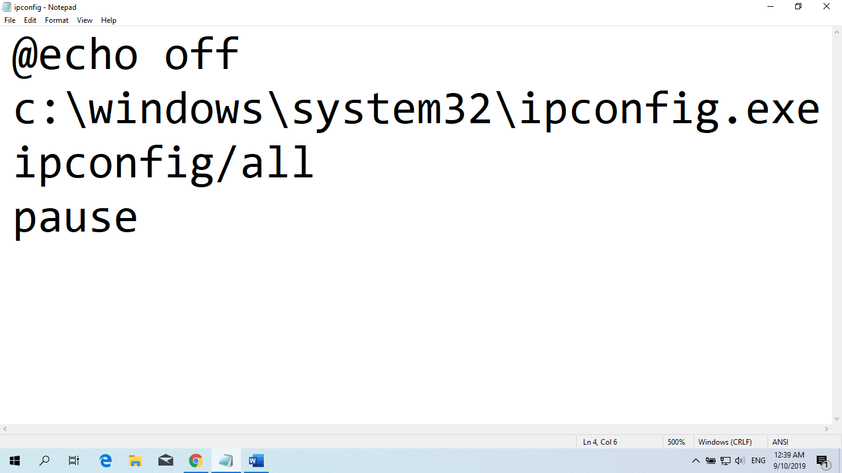 1 . batch file คำสั่งเรียกดู ip address ของเครื่องเรา

2 . batch file แบบมีเงื่อนไข โดยมี if-else

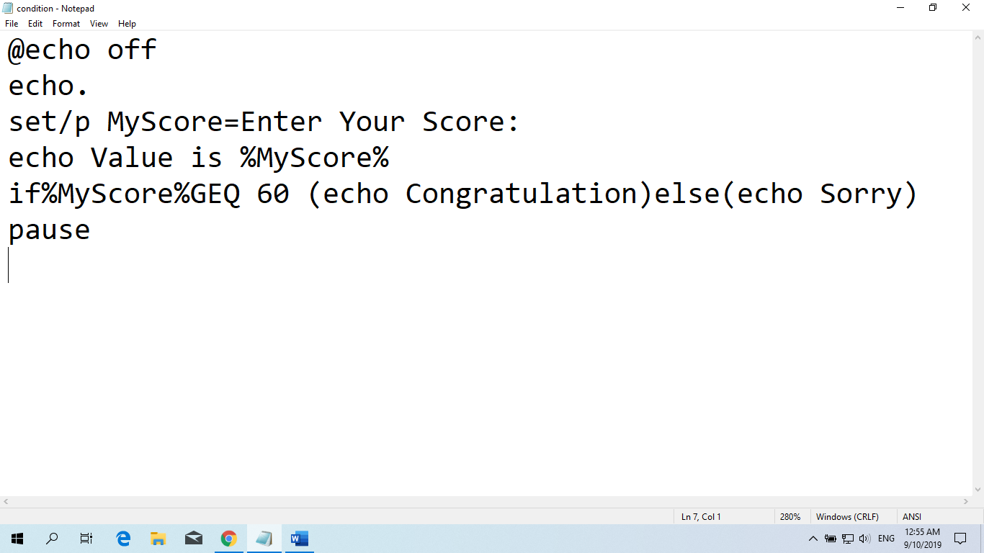

3 . batch file แบบมี loop

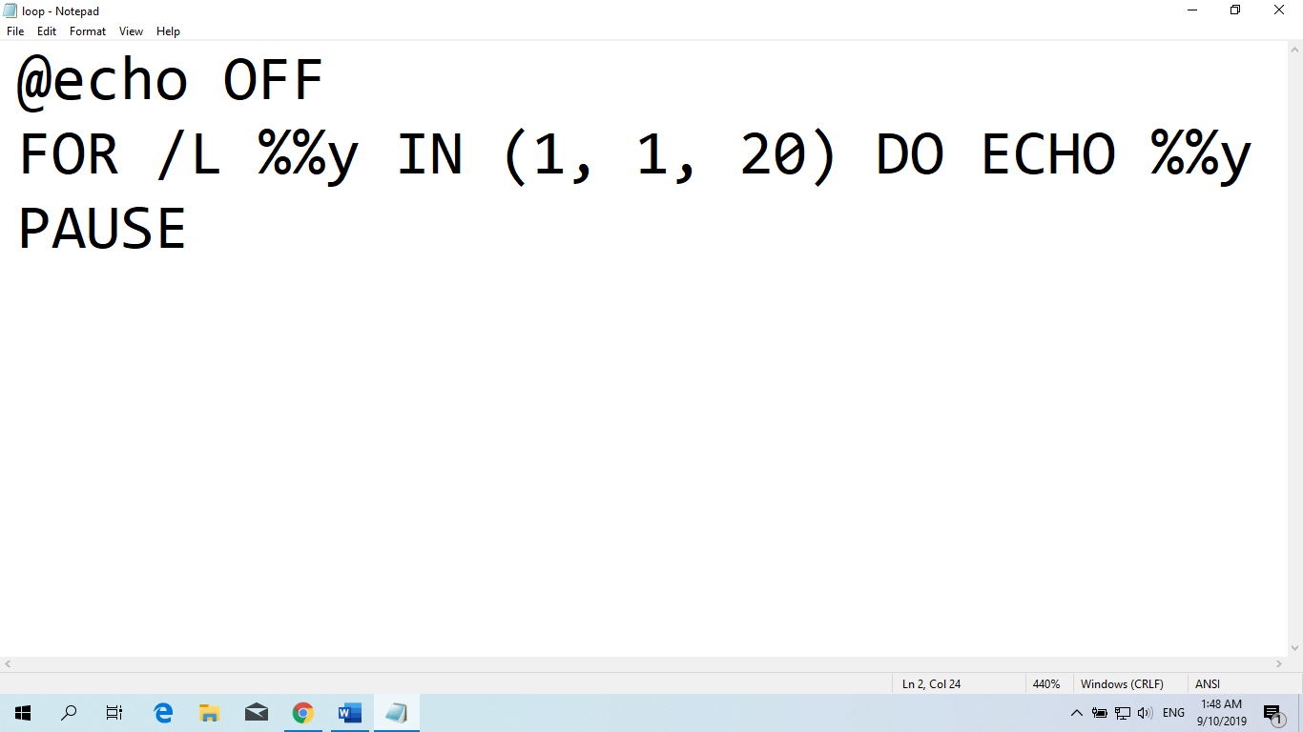

4 . batch file คำสั่ง start ต่อไปยังเว็บไซต์

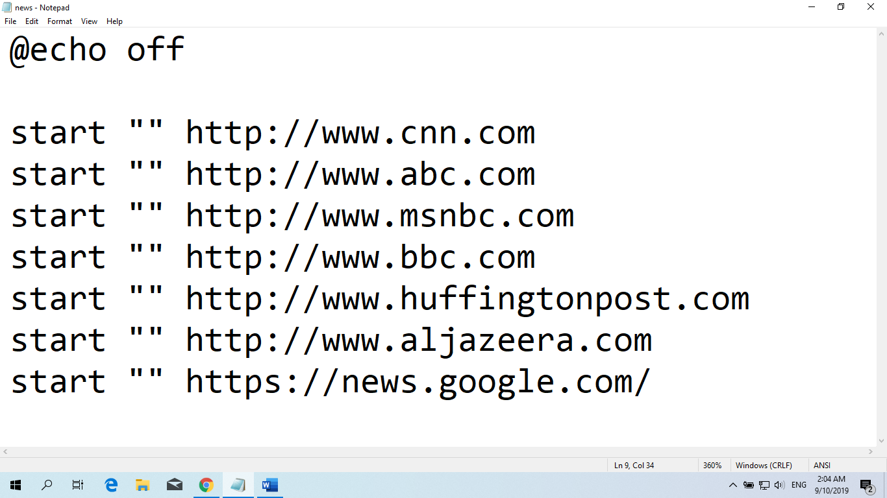

5 . batch file คำสั่งเพื่อปิดเครื่อง รีบูต และ ออกจากระบบคอมพิวเตอร์

